一年級下學期社會、本土語言補考
社會 | https://forms.gle/nxCuPY5kxkTEKGwZ8 | 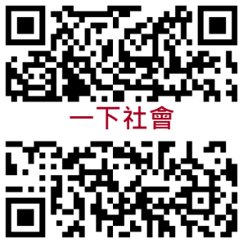
本土  語言 | https://forms.gle/KYy3u9UTvmA1nGo67 | 